旧三日市交番 運営・展示解説・案内ボランティア募集

河内長野市指定文化財「旧三日市交番」では、ボランティアの活動を通じて、当施設に訪れる方々に、高野街道三日市宿として栄えた地域の歴史・文化等を紹介しています。
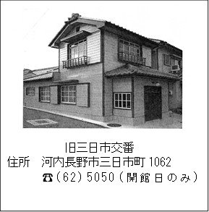
この活動にご協力いただけるボランティアを募集しています。地域の歴史文化に興味のある方、ぜひお手伝いください（随時受付中）。

１ 活動内容
(1) 地域の文化財を守り、三日市を訪れるみなさんの歴史文化学習のお手伝い
(2) 活動日は土曜、日曜、祝日
(3) 開館時間は１０～１６時
(4) 当番は２人１組でおこない、１０時～１３時及び、１３時～１６時の各３時間単位で活動（１日４人）。事前作成の当番表による
(5) 来館者に対し、展示の解説やパンフレットの配布、三日市地域や高野街道沿いの名所旧跡案内など
(6) 展示替え時やイベント時のお手伝い
(7) 年に1度、先進地研修として関西の史跡などを見学し管理運営に活かしています。
※鍵の開閉方法、機械警備の方法、日誌の記入法などは事前に説明します。
２ 募集人数・対象 ５名。市内在住で、三日市や市内の歴史・文化に関心のある方
※駐車場はございません。公共交通機関・徒歩にて通える方
３ 申込方法 下記の参加申込書に必要事項を記入し、４へ提出
４ 申込先/問い合わせ先 河内長野市教育委員会 文化課
（市役所7階） TEL 0721（53）1111（内線748）
FAX 0721（53）1198
Mail maibun@city.kawachinagano.lg.jp
― ― ― ― ― ― ― ― ― ― ― ― ― ― ― ― ― ― ― ― ― ― ― ― ― ― ―
※ 旧三日市交番の運営は、三日市小学校区連合町会と市が協働で、「旧三日市交番管理運営委員会」を結成し、地域の方々が中心となりボランティアの委員として定期的に会議を行い、「常設展」や「特別展」の内容の検討や開館時の常駐担当者の確保など、地域の貴重な遺産を守るための活動を行っています。
旧三日市交番ボランティア申込書
ふりがな  氏 名 | 住所 （〒 ‐ ）
電話 － －  FAX － － |  | ﾒｰﾙｱﾄﾞﾚｽ  ﾊﾟｿｺﾝ  携帯

